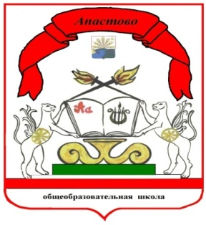
БЕЗНЕҢ МӘКТӘП
ДӨНЬЯСЫ

Татарстан Республикасы Апас муниципаль районы «Апас урта
гомуми белем бирү аерым фәннәрне тирәнтен өйрәнү
мәктәбе»гомуми белем муниципаль бюджет учреждениесе газетасы

2020/2021 нче уку елы, №1(24),сентябрь-октябрь

--- «Көрәшергә һәм эзләргә, табарга һәм бирешмәскә...»---
Мәктәп яңалыклары
БЕЛЕМ КӨНЕ  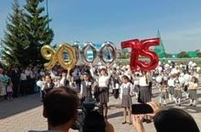  1 сентябрь-Белем көне! Китап, чәчәкләр, дуслар, яктылык бәйрәме! Яңа уку елына старт бирү өчен безнең мәктәпнең ишекләре яңадан ачылды. Традиция буенча 1 сентябрь көнне безнең мәктәптә Белем көненә багышланган тантаналы линейка үткәрелде.Укучыларыбыз, килгән кунакларга, әти-әниләргә үзләренең талантларын ачтылар, шулай ук Җиңүнең 75 еллык, ТАССРның 100 еллык һәм Апас районының 90 еллык юбилеена багышлап зур флешмоб курсәттеләр.  ҖИҢҮ ДИКТАНТЫ  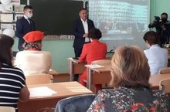  3 сентябрьдә Апас урта мәктәбендә 2021 елда Бөек Ватан сугышы «Җиңү диктанты» дигән темага Бөтенроссия тарихи диктанты булып узды. Апас районы башлыгы Хисаметдинов Р.Ф., Башкарма комитет җитәкчесе урынбасары Сафина Л. Р., мәгариф бүлеге начальнигы Хәйруллина А. Э., җәмәгать вәкилләре, ветераннар, педагоглар һәм укучылар катнашты.  ТАТАРСТАН ВАРИСЛАРЫ  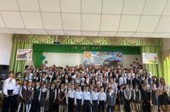  15нче сентябрь көнне Апас мәктәбендә “Татарстан варислары берлеге”оешмасының 30 еллык юбилее билгеләп үтелде. Биредә 3нче сыйныф укучыларын “Эзтабарлар” сафына, ә 5нче сыйныф укучыларын “Варислар” сафына кабул иттеләр. Укучылар үзләрен төрле яктан күрсәтте: кызыклы сорауларга җавап бирделәр, спорт уеннарында көч сынаштылар һәм әлеге оешманы туган көне белән котлап искиткеч рәсемнәр ясадылар.  ТАТАРЧА ДИКТАНТ  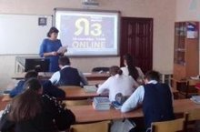  Әдәби татар телен кулланучылар даирәсен арттыру, орфографик һәм грамматик хаталарны тикшерү максатыннан 26 сентябрь көнне мәктәптә «Татарча диктант» Бөтендөнья белем бирү акциясе үткәрелде. Акция орфографик һәм грамматик хаталарны үз-үзеңә тикшерү, дөрес язу, әдәби татар телен белү, филологларны һәм татар теле укытучыларын популярлаштыруга юнәлтелгән.  БИШЕНЧЕ СЫЙНЫФ УКУЧЫЛАРЫН “РӘСӘЙ БАЛАЛАР ХӘРӘКӘТЕ” ОЕШМАСЫНА КАБУЛ ИТҮ  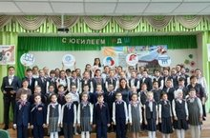  29 октябрь көнне безнең мәктәптә «Рәсәй балалар хәрәкәте” оешмасы сафларына бишенче сыйныф укучыларын тантаналы рәвештә кабул итү һәм әлеге оешманын 5 еллык юбилеена багышланган чара уздырылды. Тантаналы чарада кунаклар, РДШ членнары катнашты. Традиция буенча укучыларга галстуклар бәйләнде, алар һәрвакыт ярдәмчел булып, барлык кагыйдәләрне истә тотарга һәм үтәргә ант бирделәр.  УКУЧЫЛАРГА ҺӨНӘРИ ЮНӘЛЕШ БИРҮ  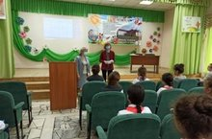  Укучыларга төрле кирәкле һөнәрләр турында мәгълүмат бирү максатыннан мэктәпкә Казанның халыкны эш белән тәэмин итү үзәге психологы килде. Шулай ук һөнәр өлкәсендә балаларның мәнфәгатьләрен һәм теләкләрен өйрәнү өчен 8-11 сыйныф укучылары өчен диагностика үткәрде. | ТАТАР ТЕЛЕН САКЛАУ ҺӘМ ҮСТЕРҮ  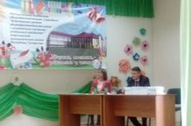  Татарстанда татар телен саклау һәм үстерү мәсьәләләре буенча ТР Президенты каршындагы Комиссия эшли башлады. Аның эшчәнлегенең төп бурычларының берсе-татар телен куллану ихтыяҗларын практик чаралар ярдәмендә формалаштыру, аны үстерү өчен шартлар тудыру. Апас урта мәктәбендә татар телен саклау һәм үстерү мәсьәләләре буенча комиссия әгъзасы, «Казан утлары» журналының баш мөхәррире Галиуллин Р. Г. белән очрашу узды. Чарада Апас районы Башкарма комитеты җитәкчесе урынбасары Сафина Л.Р., мәгариф бүлеге начальнигы урынбасары Шәвәлиева Р. Р., мәгариф бүлеге методисты Гыйниятуллина А. Ф. катнаштылар, Апас районы мәктәпләре директорлары урынбасары мәктәпләрдә татар теле һәм әдәбиятын өйрәнү мәсьәләсе буенча үз проблемалары белән уртаклаштылар. Апас урта мәктәбе укытучысы Дәүләтшина Г.Г. Апас урта мәктәбендә татар теле һәм әдәбият укытуның торышы турында чыгыш ясады.  ПРОЕКТЛАР ЯКЛАУ  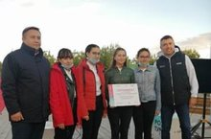  ТР Яшьләр эшләре буенча министры Фәттахов Дамир Илдус улы җитәкчелегендә "Яшьләр вакыты" яшьләр автобус туры Татарстан Республикасының Апас районы буйлап узды. Яшьләр эшләре буенча министрлык вәкилләре лекцияләр үткәрделәр, уңышлы проектлар, идеяләрне һәм грантларны гамәлгә ашыру мөмкинлекләре турында сөйләделәр. Иң яхшы проектларны карадылар һәм бәяләделәр. Бу чарада Апас мәктәбе укучылары да актив катнашты. Безнең мәктәпнең "Игелекле йөрәкләр" һәм "Иң тырыш балалар берлеге"проектлары җиңүче дип табылды  БЕРДӘМ МӘДӘНИЯТ ДӘРЕСЕ  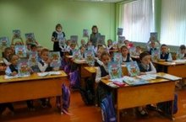  2020 елның 28 сентябрендә Апас урта мәктәбендә китапханәче Венера Сафина һәм Үзәк балалар китапханәсе хезмәткәре Гөлинә Муллахмәтова 1-4 сыйныфы укучылары өчен мәдәният дәресе үткәрделәр. Дәрес барышында балалар Татарстанның мәдәни урыннары буенча виртуаль сәяхәт кылдылар, әлеге проект кысаларында үткәрелә торган конкурс номинацияләре белән таныштылар. Чара ахырында барлык башлангыч сыйныфы укучыларына Мәдәни көндәлекләр тапшырылды.  1 НЧЕ ОКТЯБРЬ- ӨЛКӘННӘР КӨНЕ  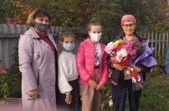  Әлеге бәйрәм уңаеннан Апас мәктәбе коллективы һәм укучылары мәктәптә эшләп лаеклы ялга чыгучы өлкәннәрен котлады. Алар өлкәннәргә үзләренең җылы сүзләрен, матур теләкләрен җиткерде. Бүләк итеп мәктәп бакчасында үстерелгән яшелчәләрне тапшырды.  АКЦИЯ» КЫРГЫЙ ХАЙВАННАР ӨЧЕН ҖИМЛЕКЛӘР”  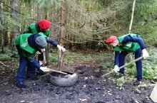  Татарстан Республикасының аучылык җир-суларында аучылык байлыкларын саклау һәм торгызу максатыннан, Апас урта мәктәбенең экология отряды (җитәкчесе Вәлиева Л.М.) һәм яшьармия отряды (җитәкчесе Хикмәтов м. К.), кыргый хайваннар өчен җимлекләр урнаштыру һәм аларны Апас районының аучылык җир-суларында тукландыру буенча акция үткәрделәр.  “КЕШЕ ТӘРБИЯЛӘҮ-2020”  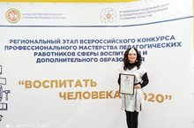  МББУ "Апас урта гомуми белем бирү мәктәбе" нең тәрбия эшләре буенча директор урынбасары Хикматова Эльвира Хәбировна "Татарстан Республикасы балаларын тәрбияләү һәм өстәмә белем бирү өлкәсендә иң яхшы хезмәткәр" һөнәри осталык республика конкурсының зона этабында җиңүче булды, тәрбия һәм өстәмә белем бирү өлкәсендә педагогик хезмәткәрләрнең һөнәри осталыгы буенча "кеше тәрбияләү - 2020"Бөтенроссия конкурсының төбәк этабында актив катнашты  Котлыйбыз сезне ,Эльвира Хәбировна!!!

*** БЕЗНЕҢ КАЛЕНДАРЬ ***

5 НЧЕ ОКТЯБРЬ - ДӨНЬЯКҮЛӘМ УКЫТУЧЫЛАР КӨНЕ

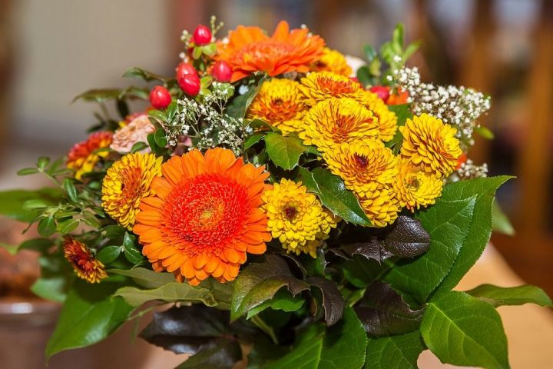

1994 елдан бирле 100дән артык илдә 5 октябрь Укытучылар көне буларак билгеләп үтелә. Дөньякүләм укытучылар көне — барлык укытучыларның, мөгаллимнәрнең һәм укыту юнәлешендә эшләгән хезмәткәрләрнең һөнәри бәйрәме. Бу көнне укытучыларның укыту барышындагы ролен һәм хезмәтен, шулай ук җәмгыять үсешенә керткән өлешен билгеләп үтәләр.
Россиядә 1994 елдан дөньякүләм календарь буенча Укытучылар көне 5 октябрьдә бәйрәм ителә, аңа кадәр ул октябрьнең беренче якшәмбесенә туры китереп үткәрелде. Беларусь, Кыргызстан, Латвия, Молдова, Украинада ул әле дә шулай. Үзбәкстанда исә Укытучылар көне 1 октябрьдә бәйрәм ителә, Әзербайҗан, Әрмәнстан, Эстония, Россия кебек илләрдә – 5 октябрьдә.

Кадерле укытучылар!
⠀Сезне һөнәри бәйрәмегез белән котлыйбыз! Сезгә чын күңелдән тынычлык һәм иминлек, саулык-сәламәтлек, күңел тынычлыгы һәм бәхет телибез. Көннәрегез якты һәм игелекле булсын!

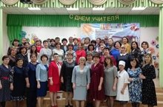

5 нче октябрь көнне мәктәптә укытучылар көне уңаеннан зур бәйрәм чарасы узды. Әлеге бәйрәмне 11 А сыйныф укучылары оештырды. Һәр сыйныф укучылары җыр-биюләрен башкардылар, шигырьләр сөйләделәр, кызыклы сценкалар уйнадылар. Һәр чыгыш көчле алкышларга күмелде. Концерт җылы атмосферада узды һәм барлык укытучыларга да бик күп позитив бүләк итте.

КЫЗЫКЛЫ ТӘНӘФЕС

*************************************

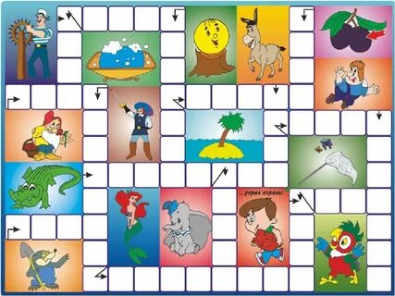

Информационно-развлекательная газета «Наша школьная страна»,«Безнең мәктәп дөньясы»  Основана в ноябре 2016 года  Газета выходит 1 раз в четверть  Учредитель МБОУ «Апастовская СОШ»  Редактор: Сафина Венера Фахурлисламовна | Адрес редакции: 422350, РТ, пгт Апастово, ул.Красноармейская, д.65.  Телефон: 22-4-69.  Электр.адрес:apasschool@mail.ru | Газета отпечатана в МБОУ «Апастовская СОШ», адрес: РТ, пгт Апастово, ул.Красноармейская, д.65.  Телефон: 22-4-69.  Электр.адрес: apasschool@mail.ru

